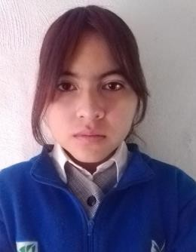





Submódulo
1
:
Base
de
datos
para
aplicaciones
Web
.
Docente: Carlos Vizcaino Salinas
Matricula del estudiante:
23413070160391

Módulo
4
:
Desarrolla
software
de
aplicaciones
web
con
almacenamiento
persistente
de
datos
192
horas
.
Carrera Técnica: Programación
Plantel Pachuca
Nombre del estudiante:
Hernández Hernández Yoselin
Generación:
2023

-
2026
Cuarto Semestre. Grupo: “I”
Submódulo
1
:
Base
de
datos
para
aplicaciones
Web
.
Nombre del estudiante: Hernández
Hernández Yoselin
Competencia No. 2: Implementa el
diseño conceptual y Lógico de la
base de Datos
Módulo
4
:
Desarrolla
software
de
aplicaciones
web
con
almacenamiento
persistente
de
datos
192
horas
Carrera Técnica: Programación
Plantel Pachuca
Generación:
2023

–
2026
Quinto
Semestre. Grupo: “I”
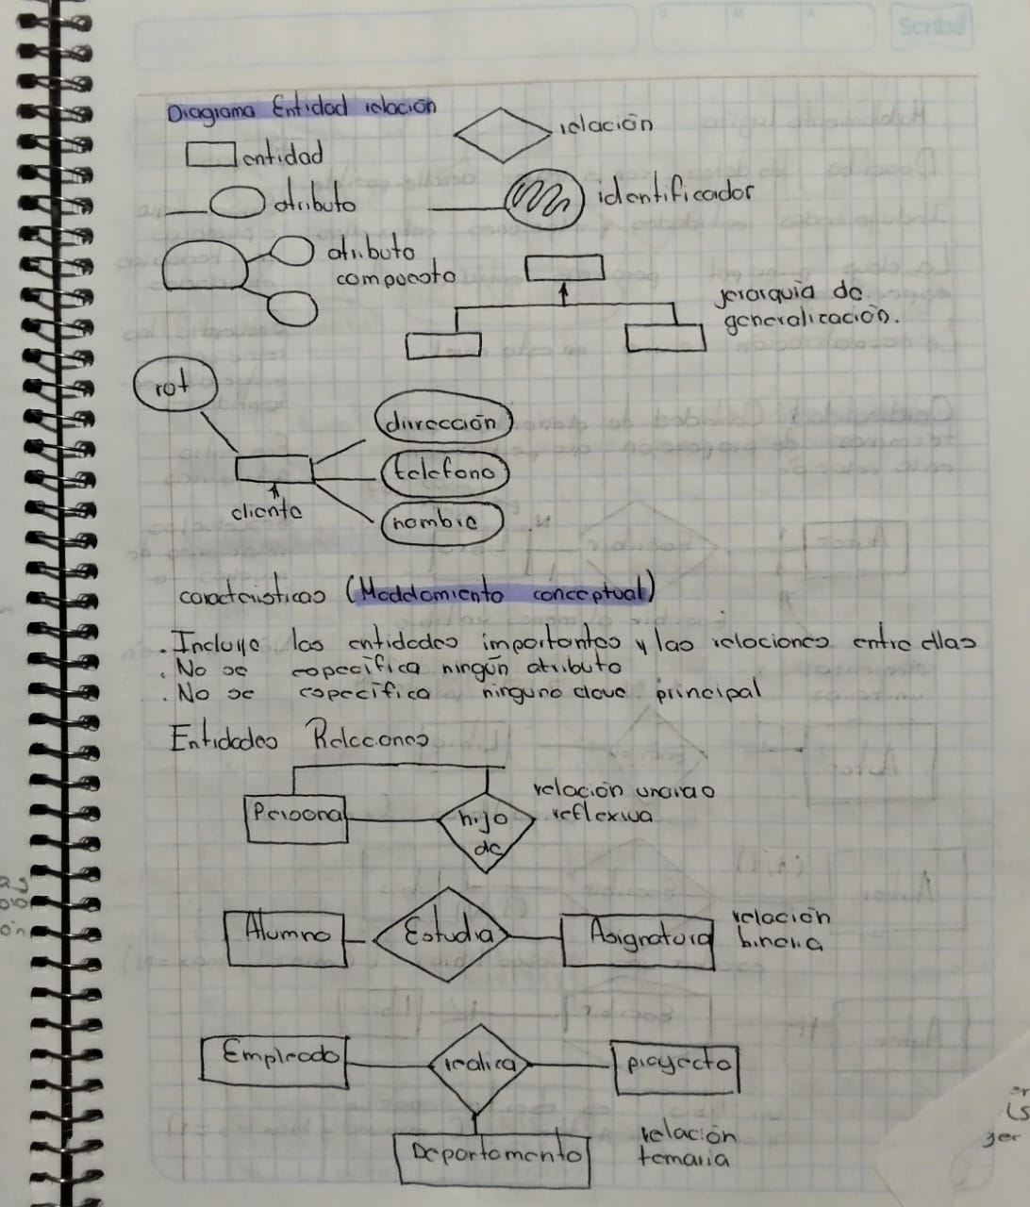
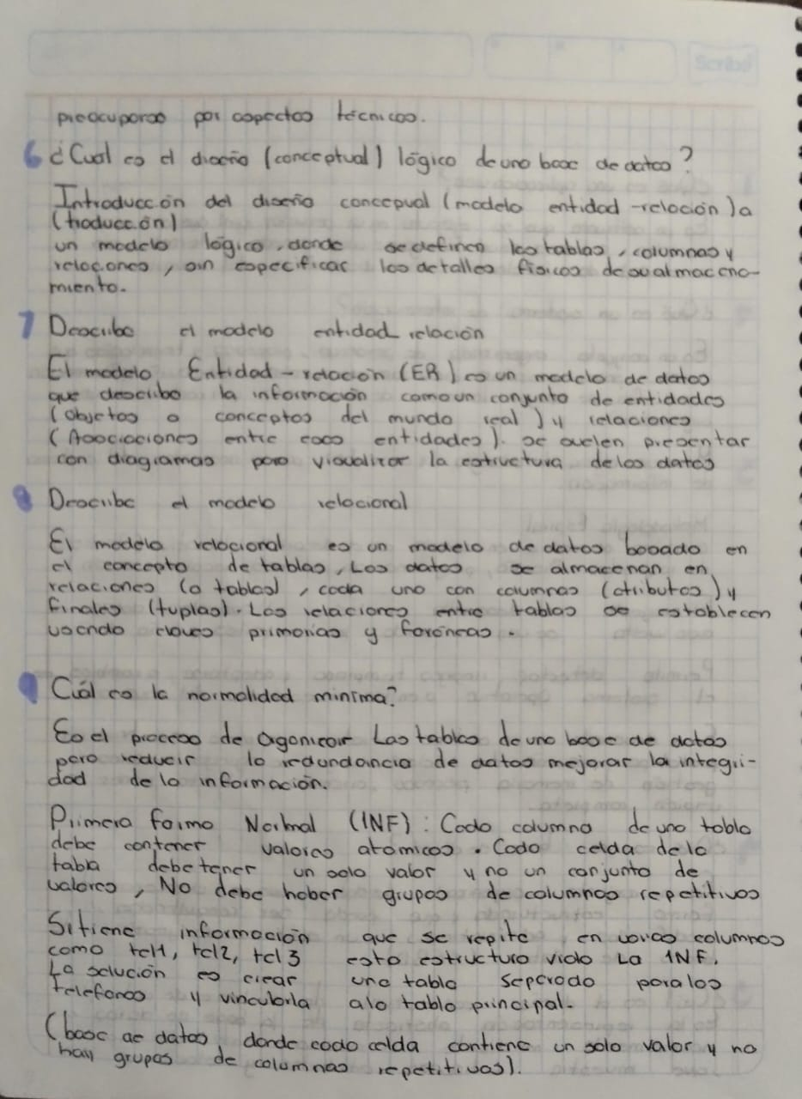
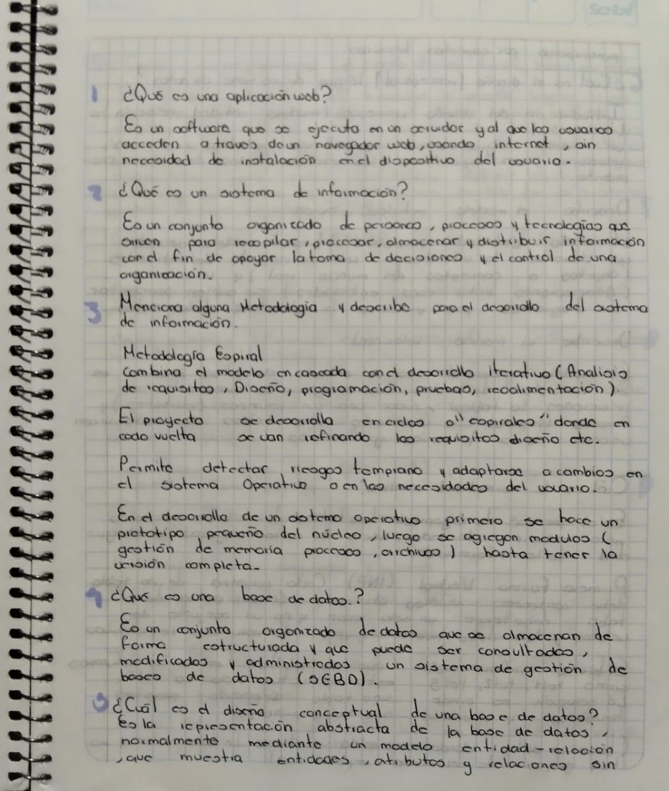
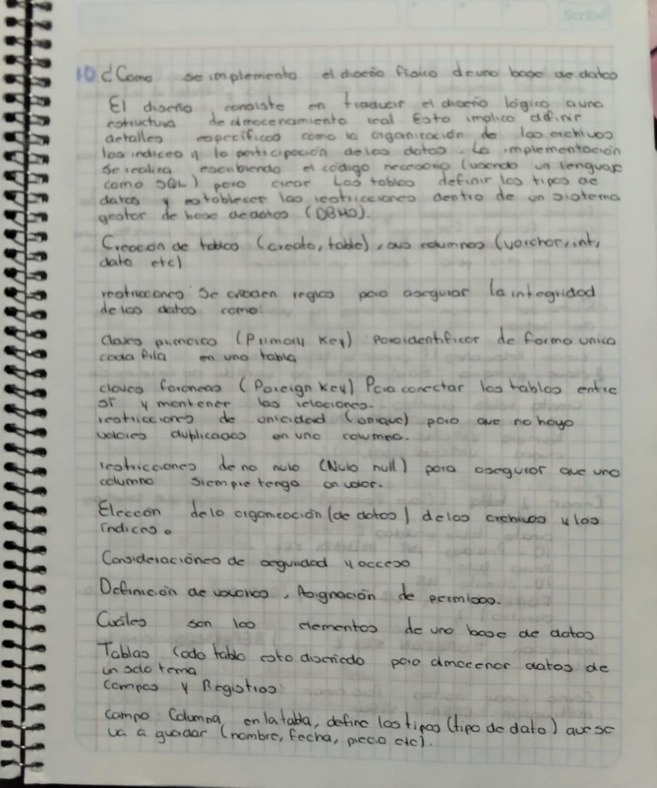
EXAMEN DIAGONISTICO
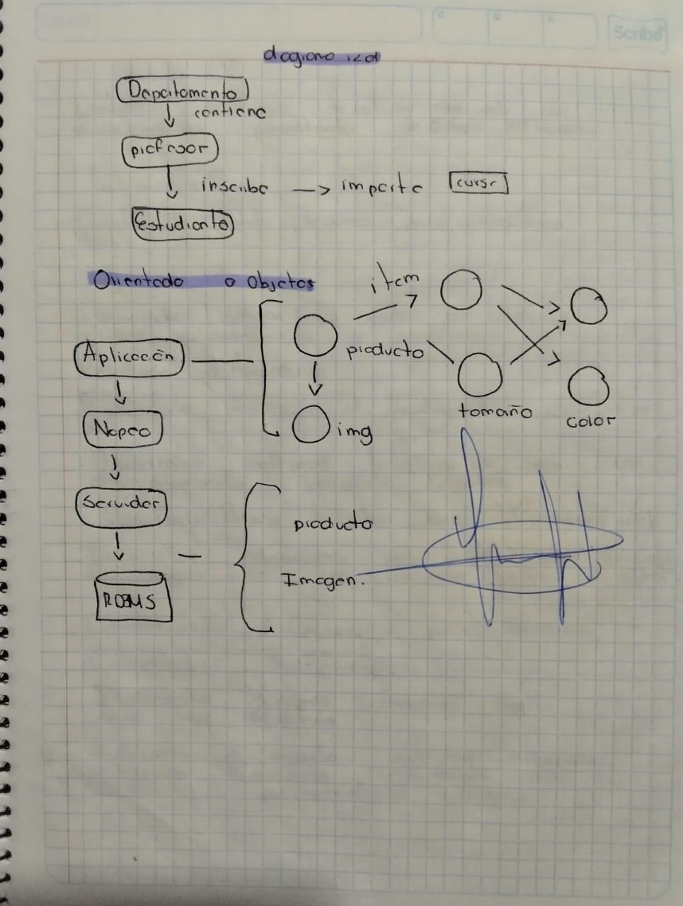
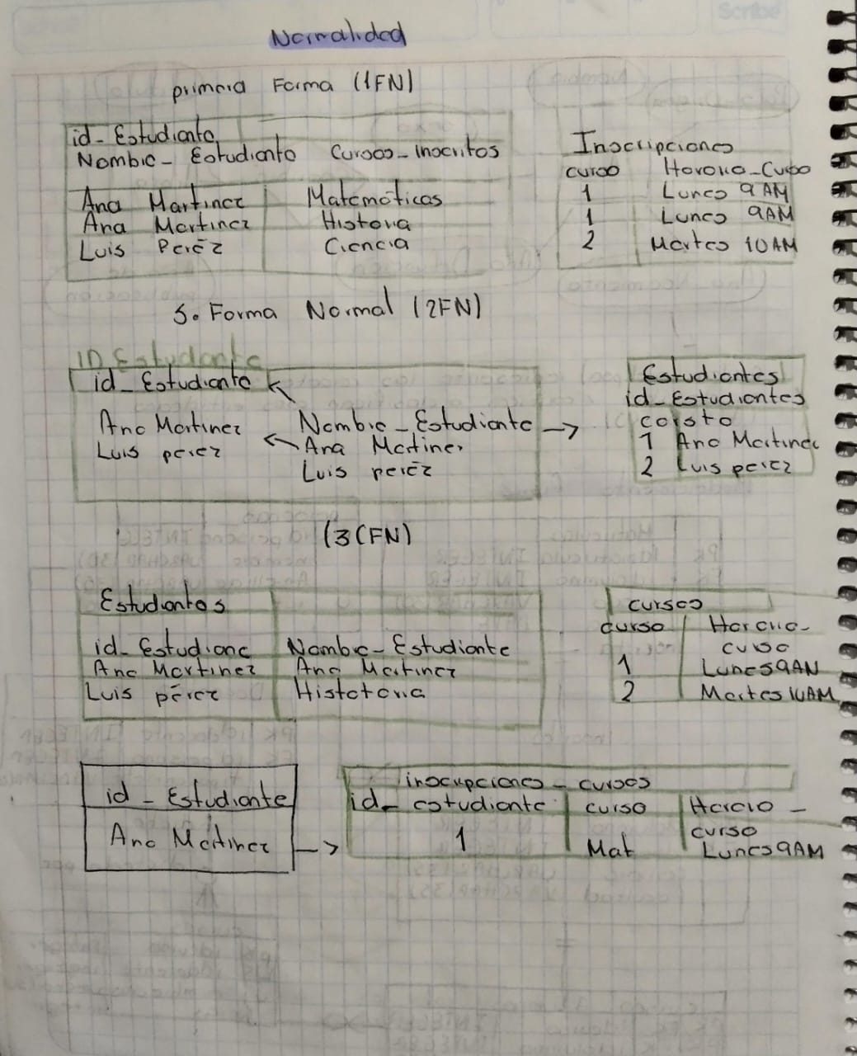
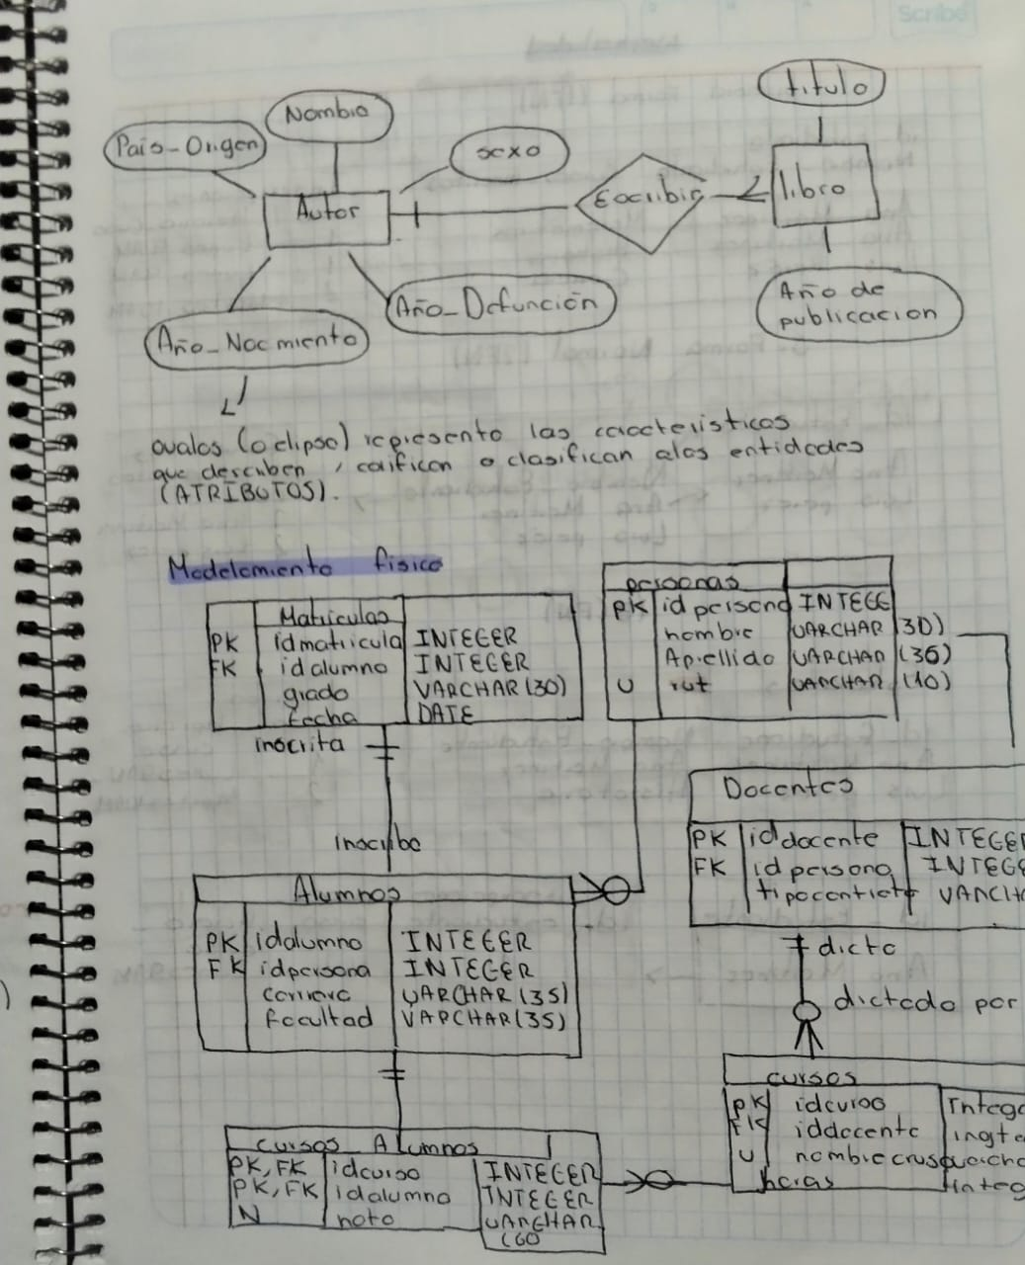
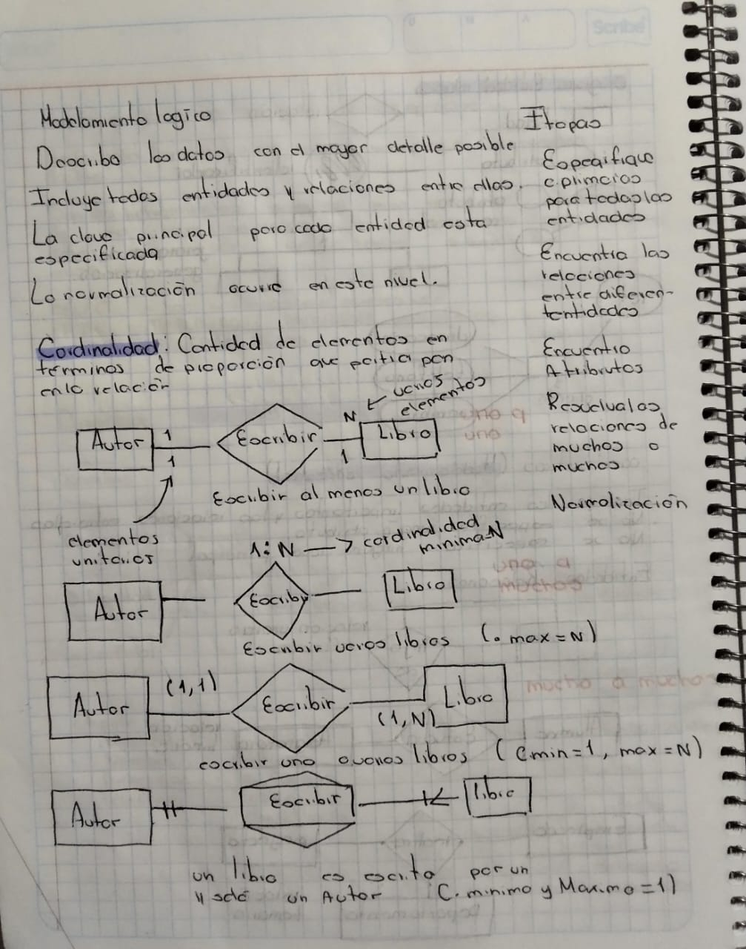
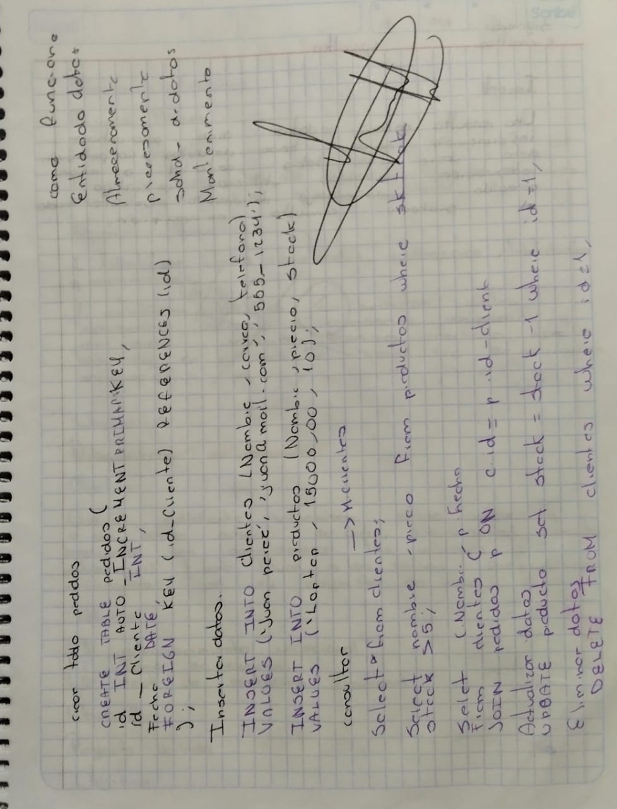
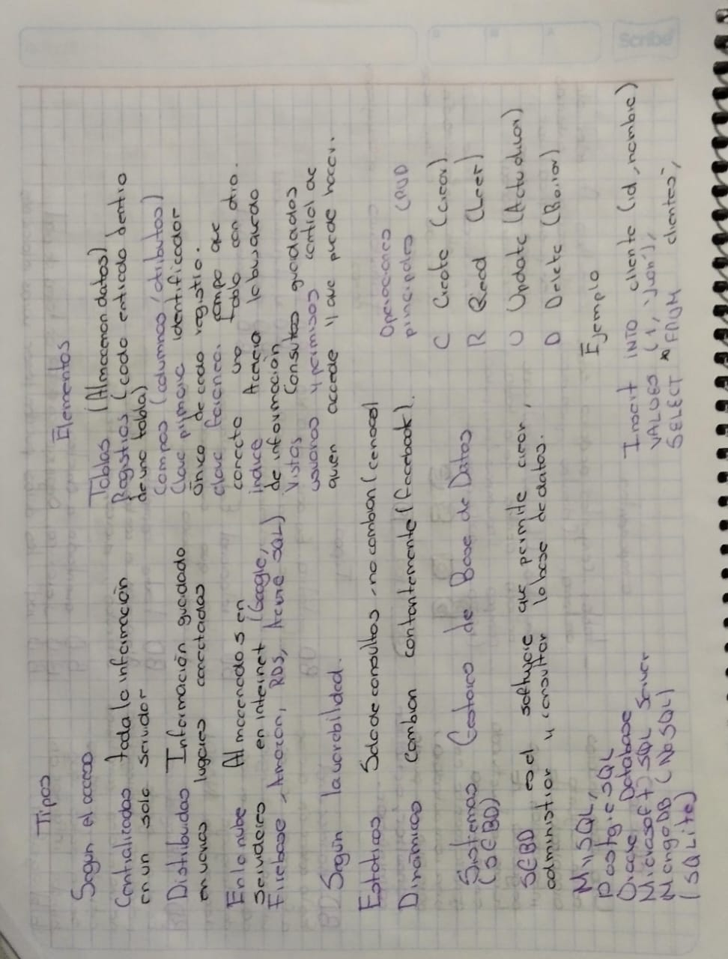
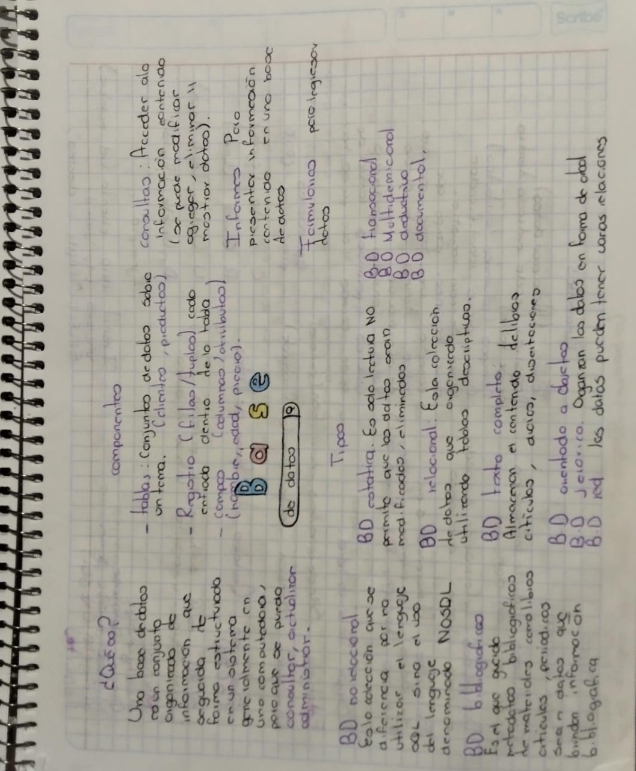
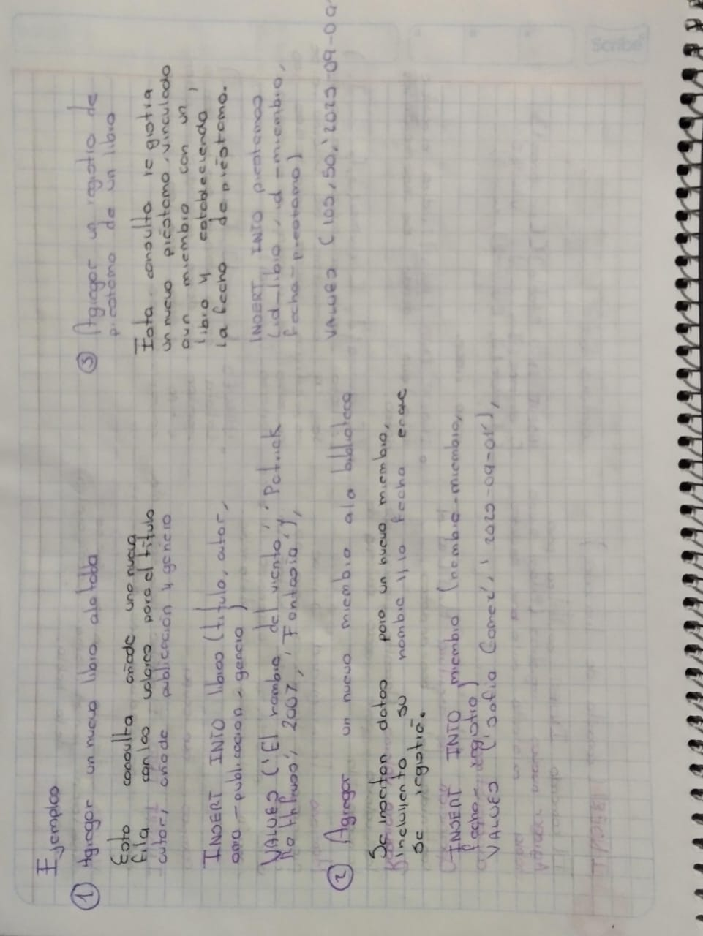
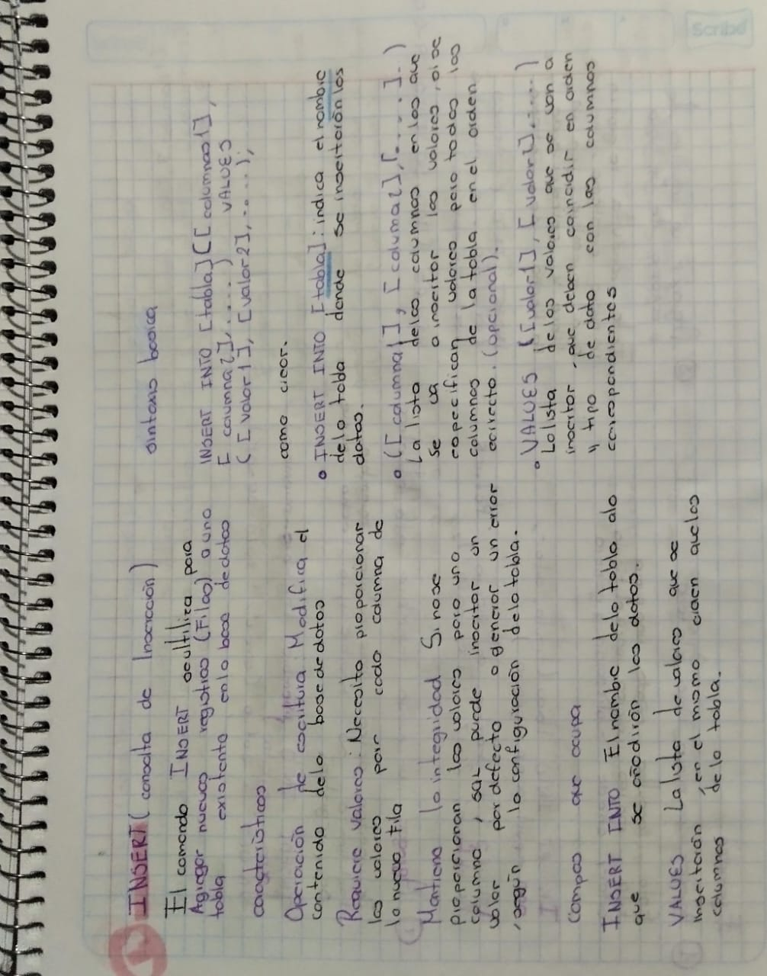
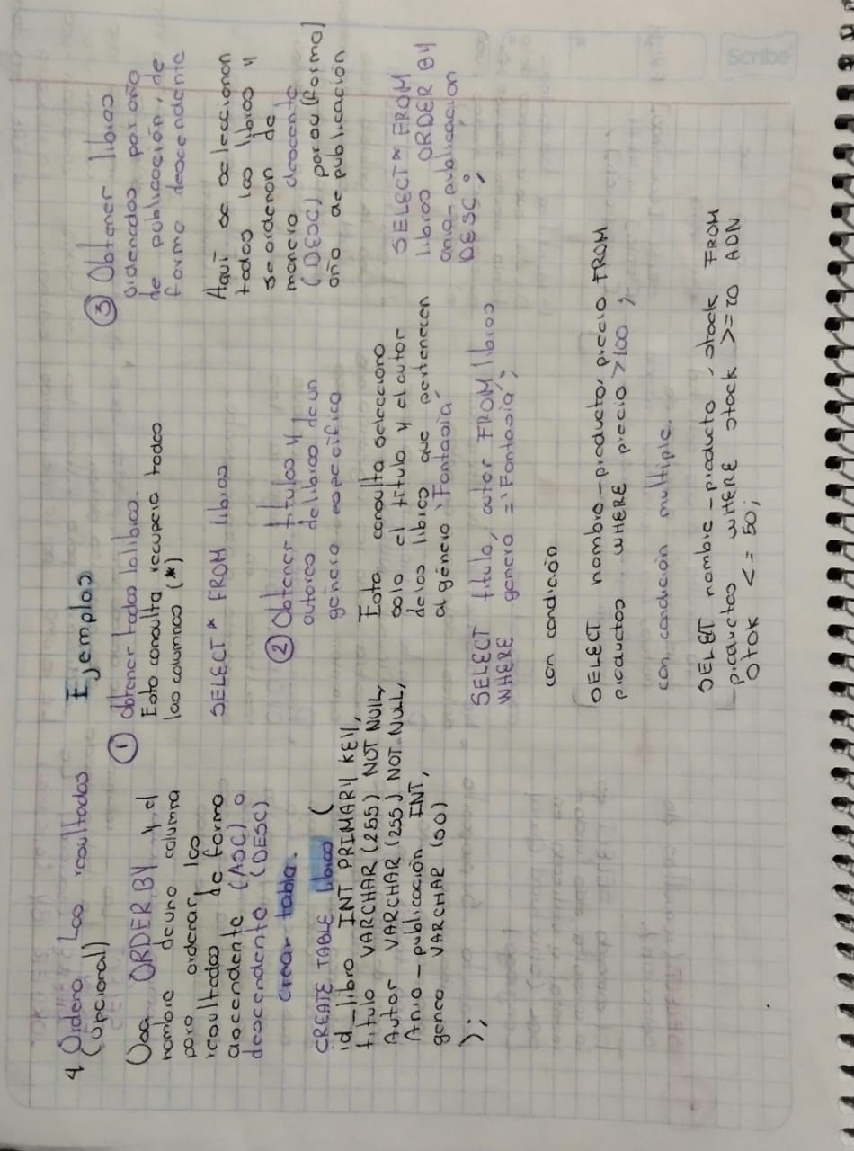
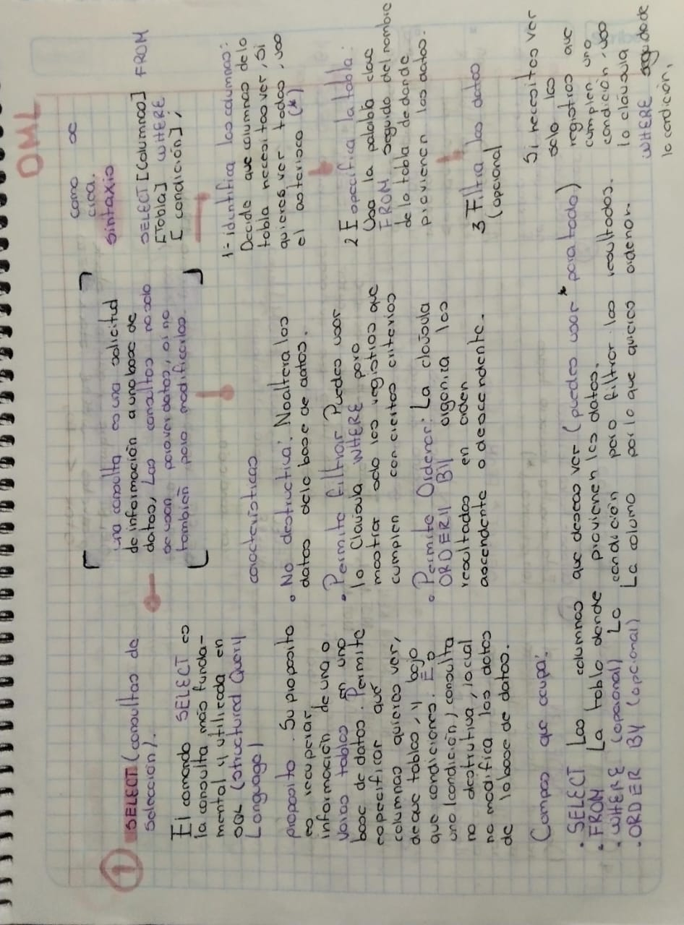
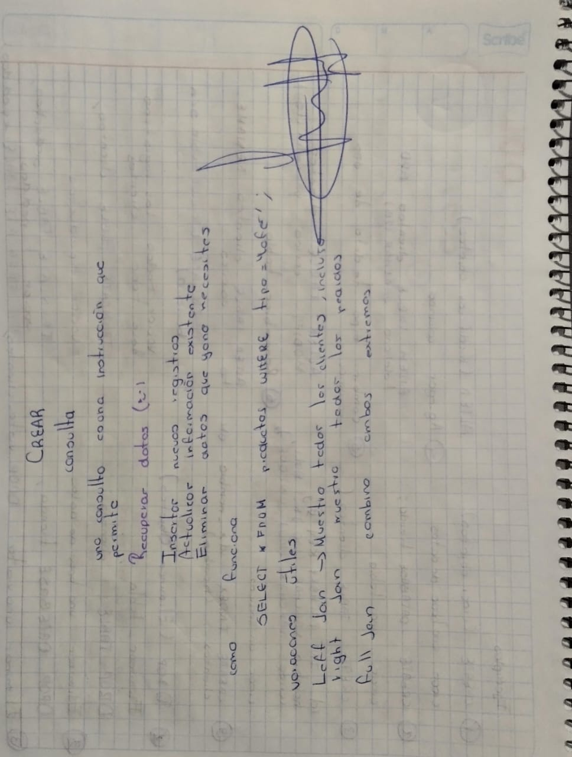
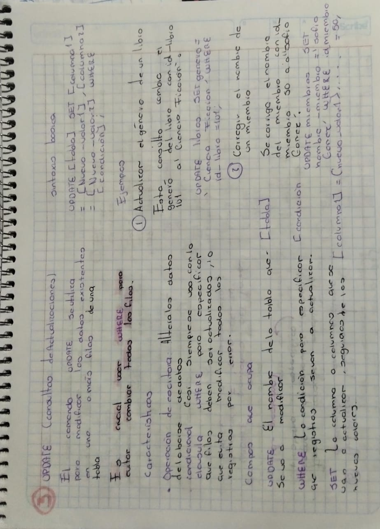
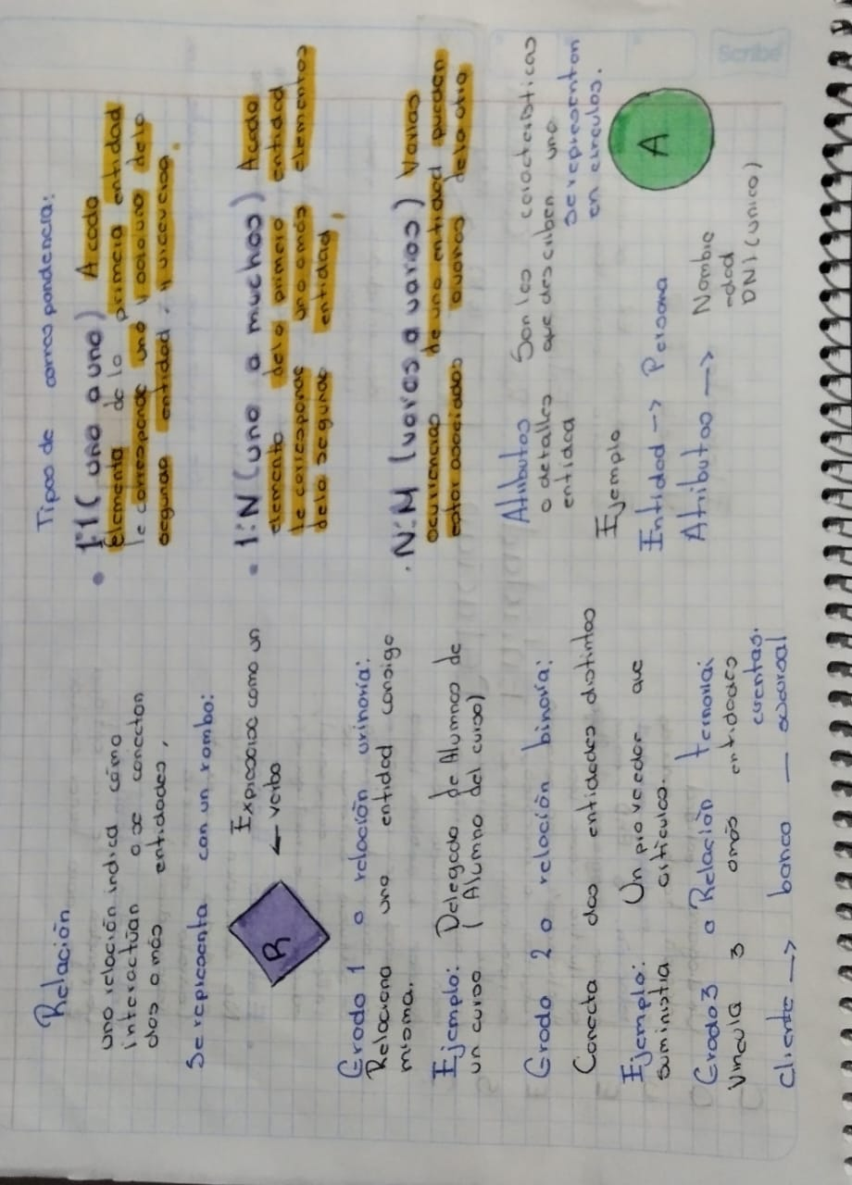
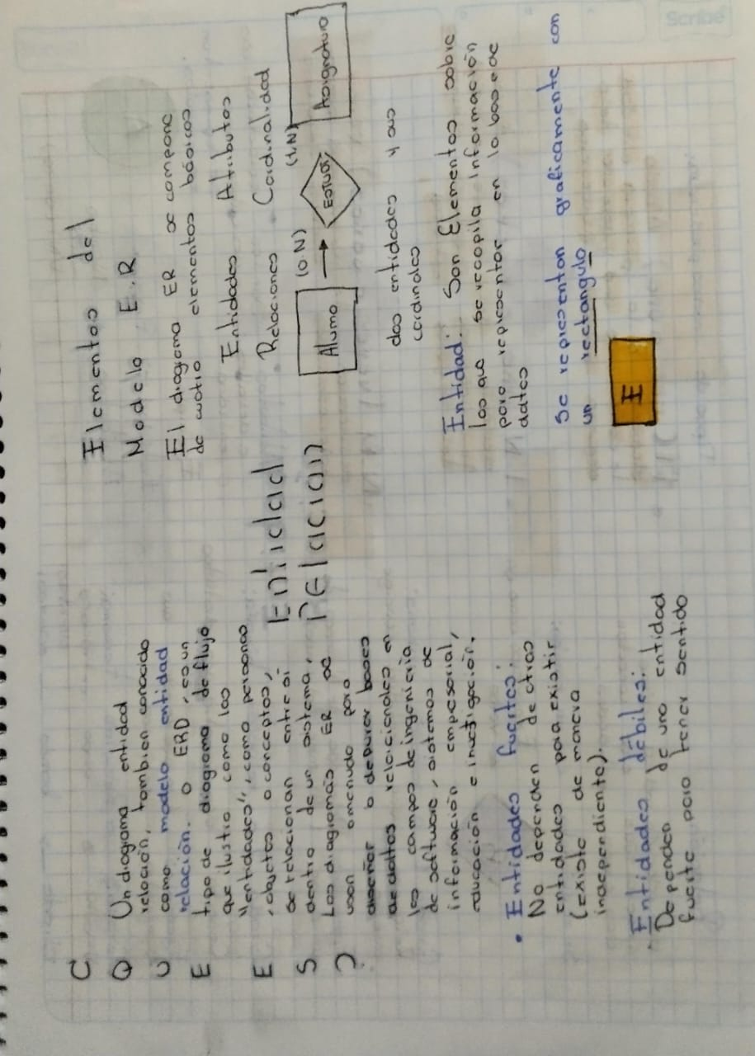
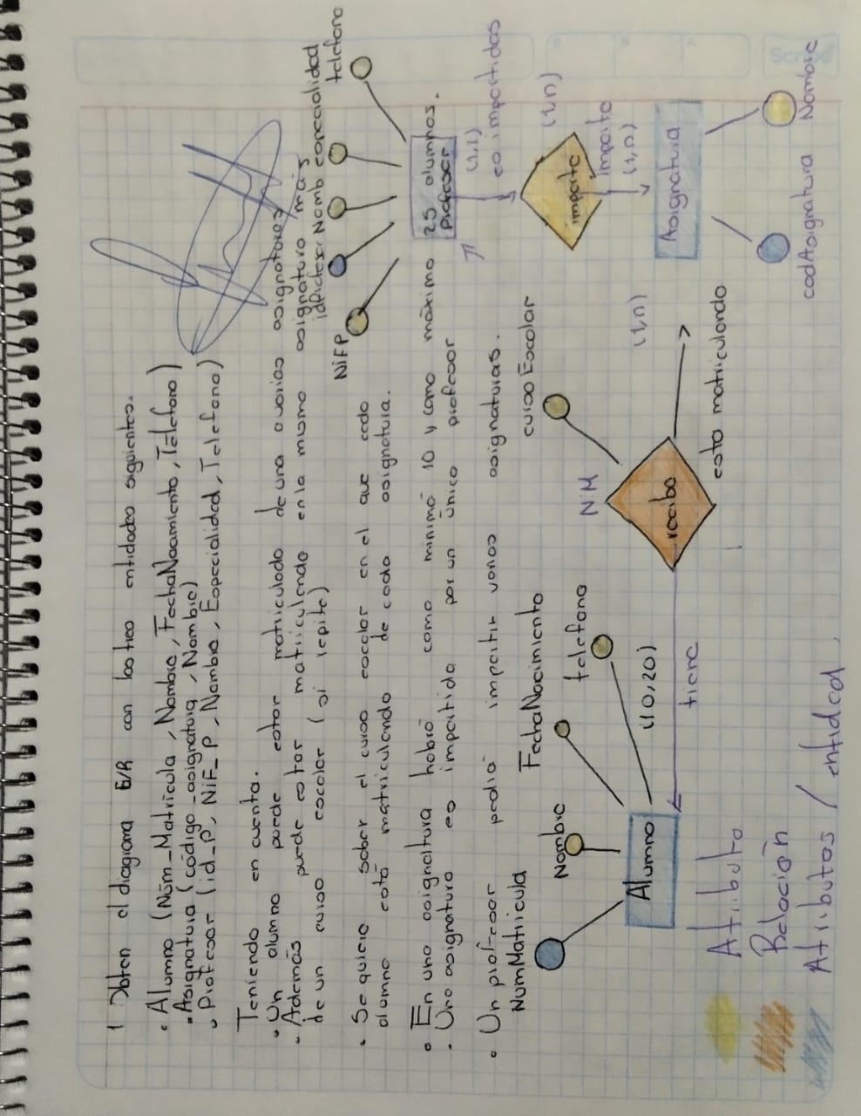
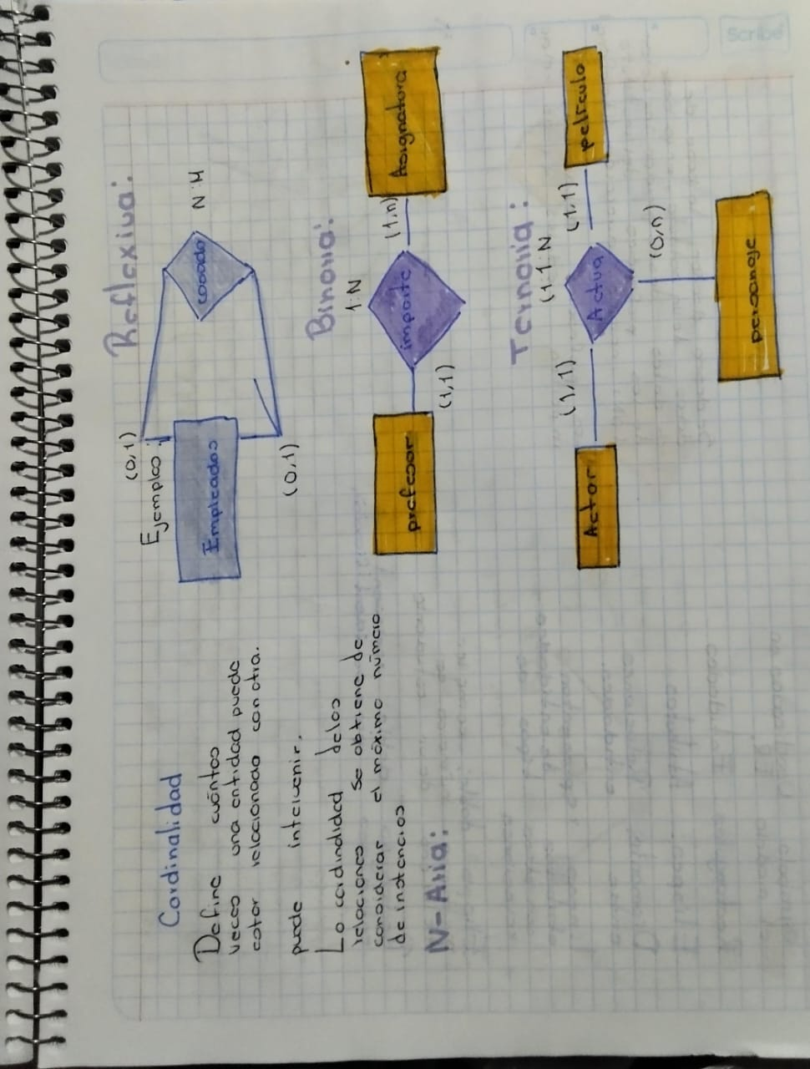
Conclusión: Se realizó un examen diagnóstico con varias preguntas en las cuales estaban que es una página web, que es la base de datos algunos elementos que se relaciona, como es el caso Entidad_Relación, La normalidad etc, se realizaron algunos diagramas de cada uno.
Conclusión: Se realiza un mapa mental el cual contiene información de toda la base de datos la cual aclara que es un Conjuntó de de información que se organiza de manera organizada.
BASE DE DATOS
CONSULTAS
Conclusión: Aquí se se creo un organizador gráfico el cual presenta que es consulta en la base de datos y las formas de consulta CREAR, SELECT,UPDATE, DELETE.
ENTIDAD RELACION
Conclusión: Aquí se se creo un organizador gráfico hablando acerca de la entidad-relación y la forma grafica en la cual se representa en este caso cada figura significa una manera de organizar, el rectángulos representa las entidades, el rombo las relaciones, el ovalo los atributos.
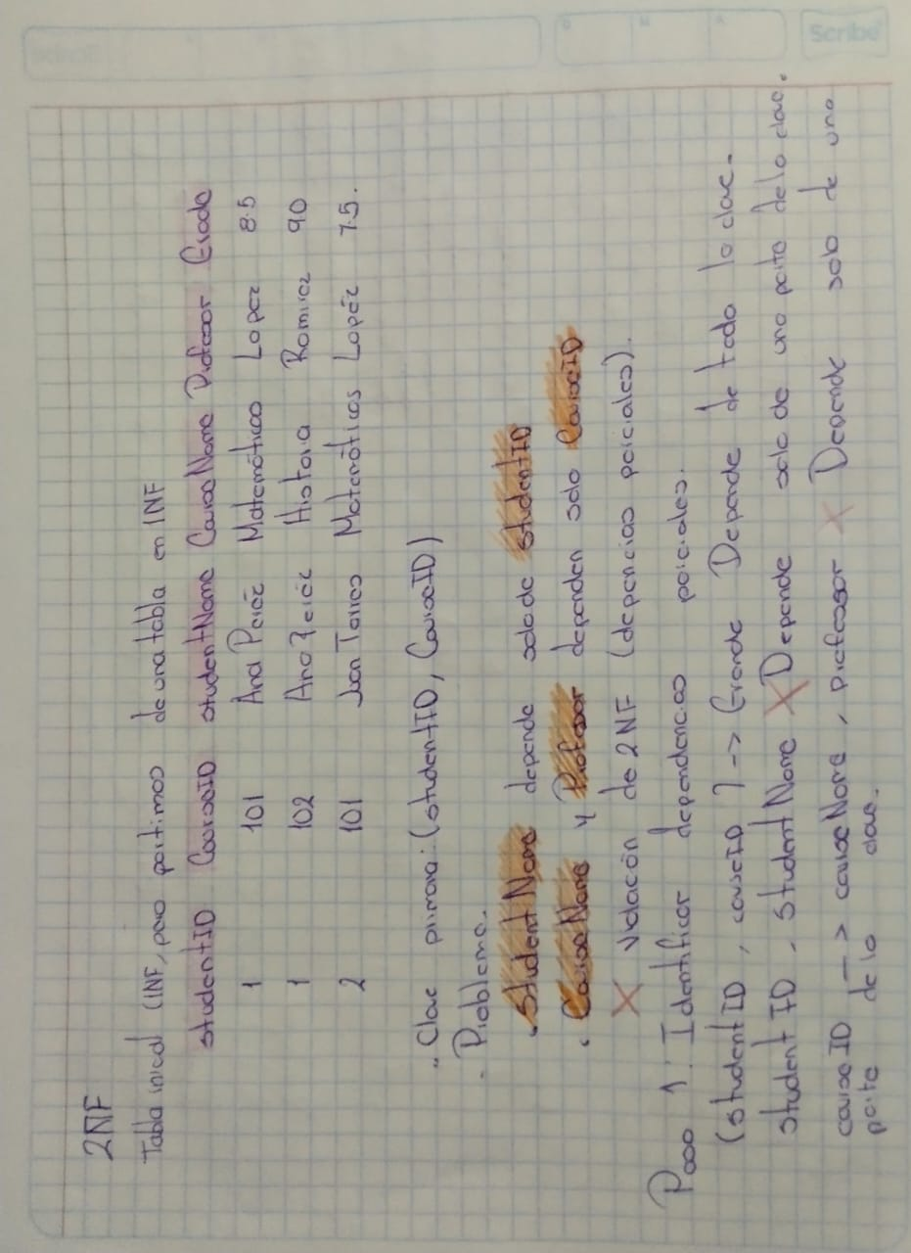
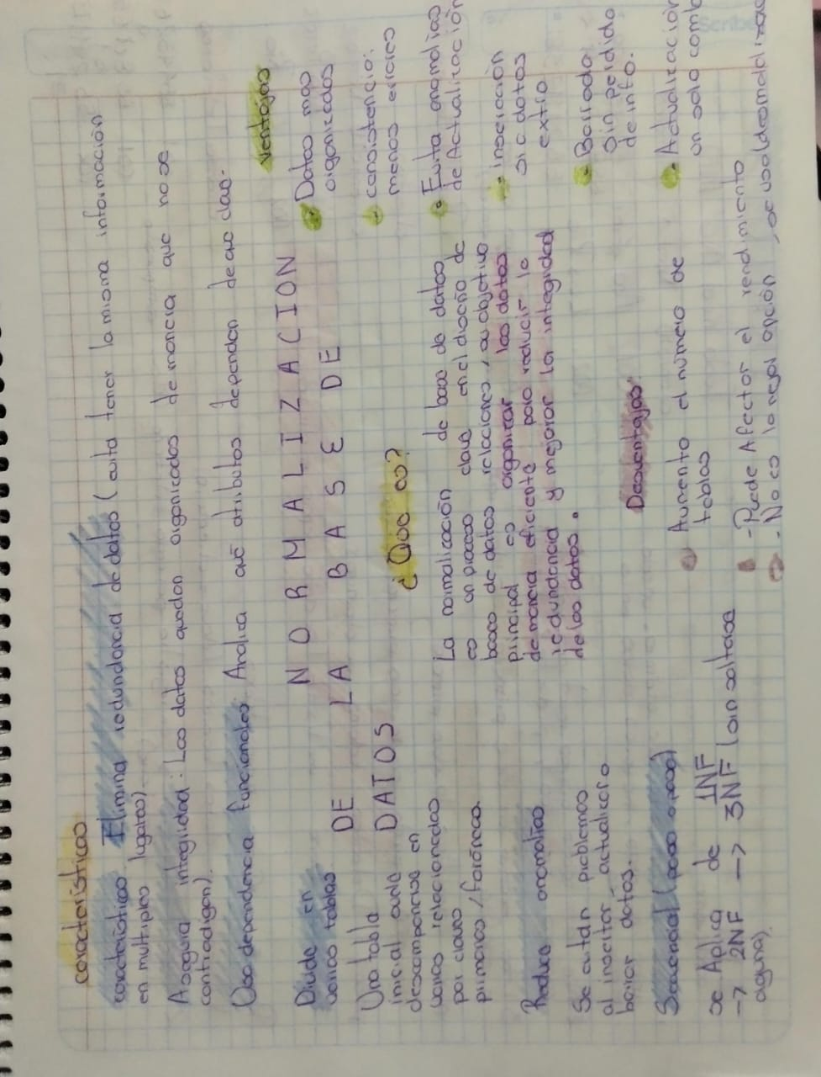
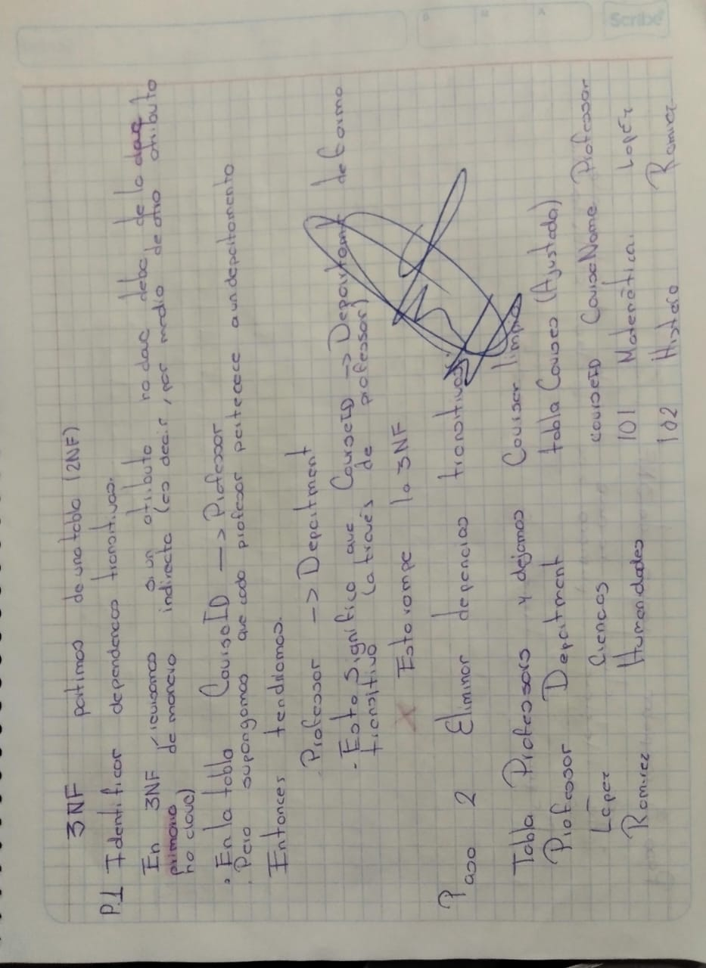
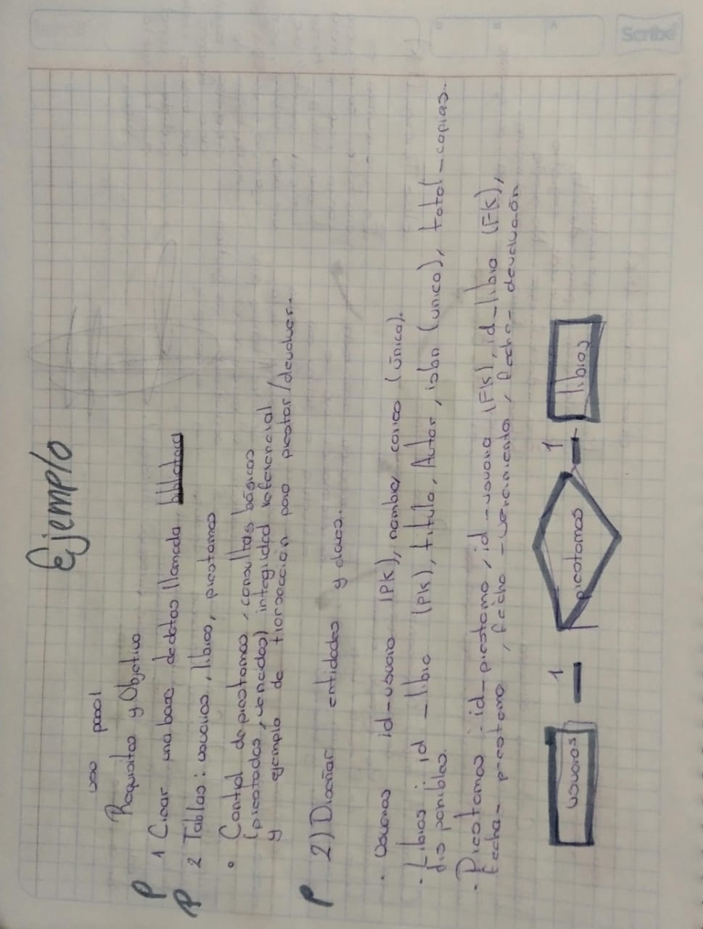
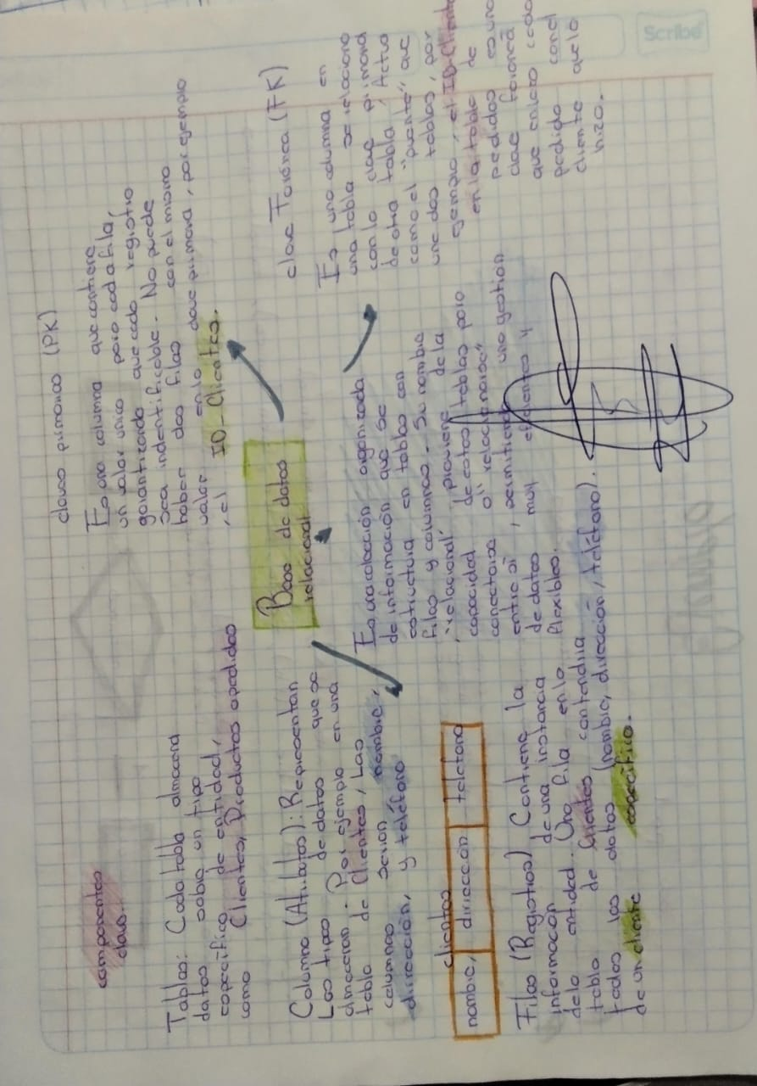
Conclusión: Aquí se se creo un organizador gráfico hablando acerca de la normalidad la cual habla se habal principalmente de la 1FN, 2FN Y la 3FN, que es una forma de organizar las columnas y tablas con un proceso sistemático.
NORMALIZACION
Conclusión: Aquí se se creo un organizador gráfico hablando acerca de la Base de datos relacional, el cual habla de la manera en la que almacena los datos, abarcando los temas anteriores como la estructura principal en que se le va a dar a la tabla, la manera de relación y la normalización.
BASE DE DATOS RELACIONAL

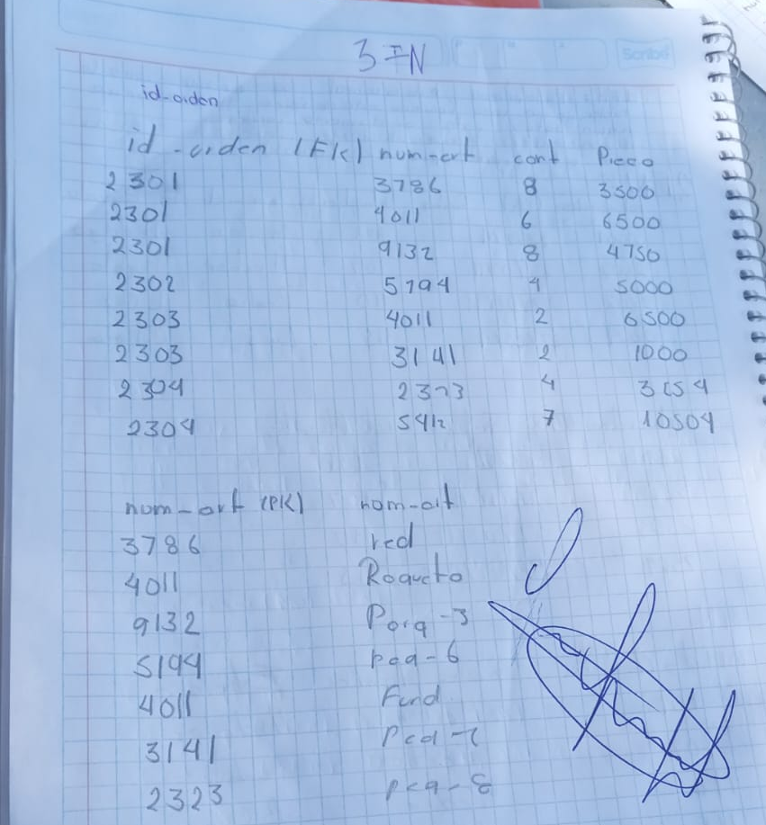
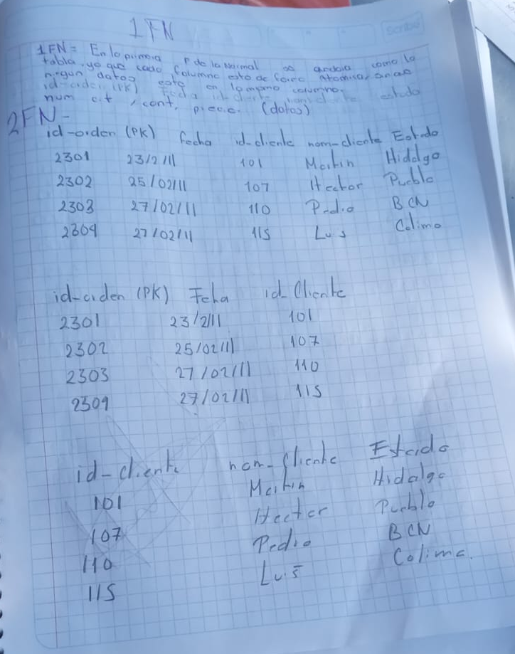
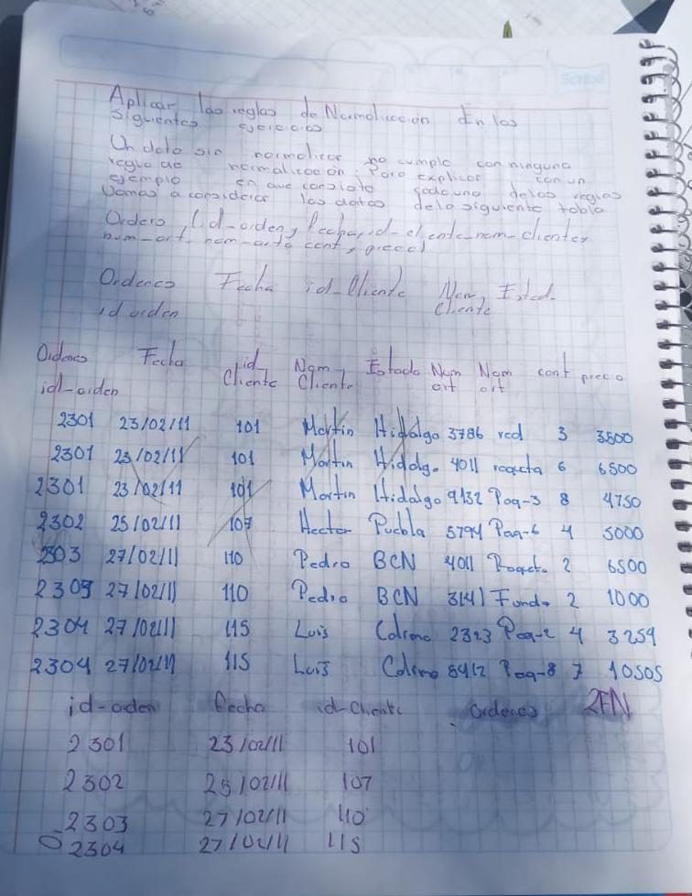
1:CLIENTE.
EJERCICIOS DE NORMALIZACIÓN
Conclusión: Aquí se realizó un ejercicio el cual se aplicaron las tres formas de normalización la cual 1FN no era como tal necesaria ya que no había ningún dato repetido en alguna columna, sin embargo hubo que identificar los datos, el la segunda se separaron por tablas y el atercera se eliminaron mas relaciones.
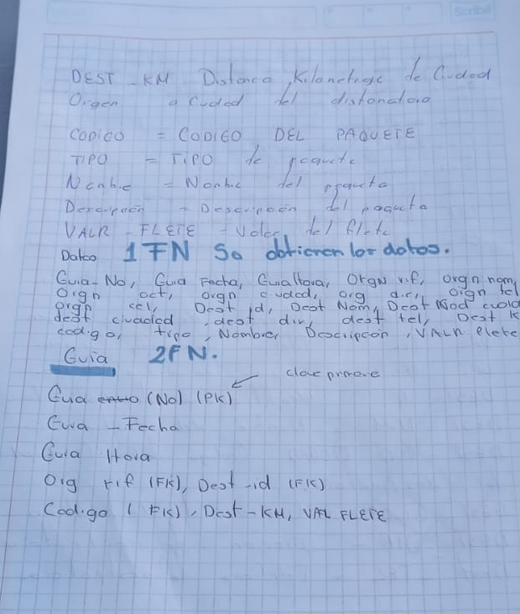
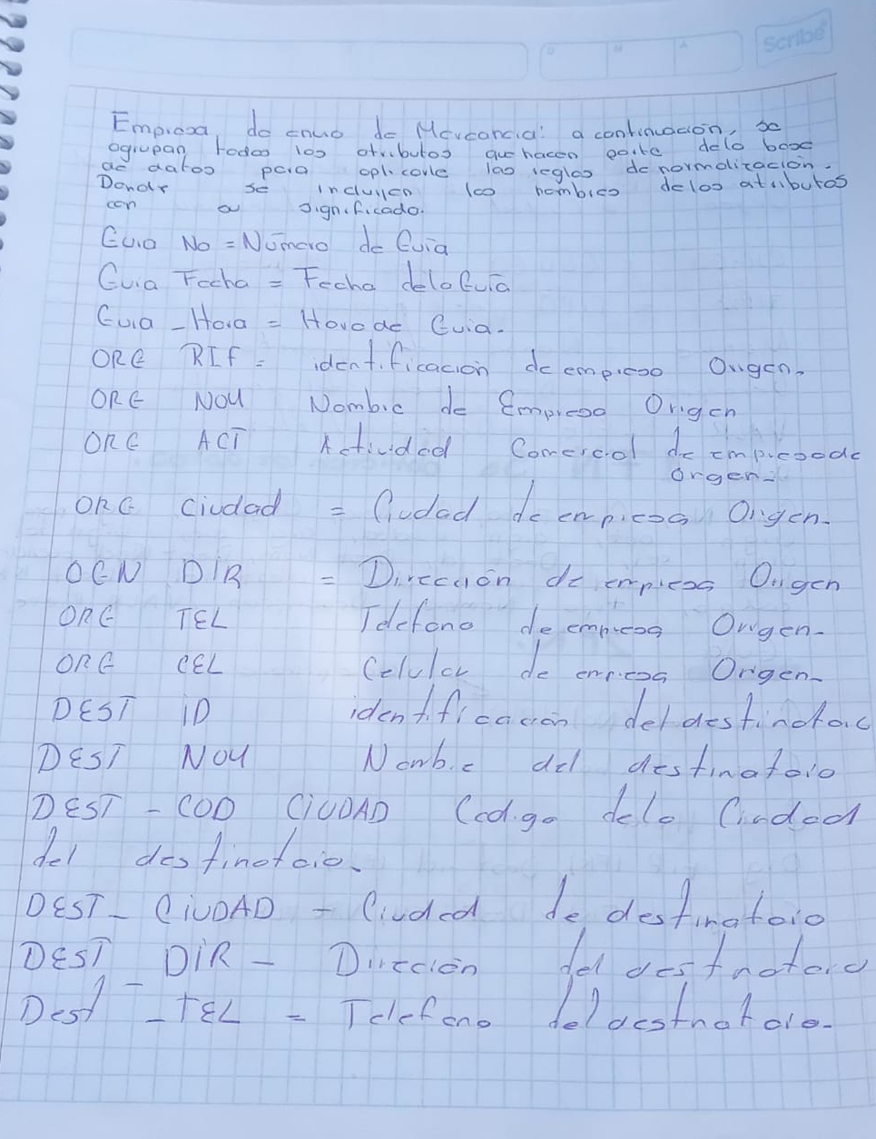
EJERCICIO 2:
EJERCI
Conclusión: En este ejercicio se aplico de igual manera las tres formas de normalización sin embargo en esta no hubo datos la cual fue mas sencillo.
Práctica No1: Ejercicios de Entidad-Relación

Objetivo: Resolver 3 ejercicios de Entidad-Relación los cuales serán hechos de manera digital y paso a paso de manera gráfica.

Procedimiento:
EJERCICIO 1:
Las sedes olímpicas se dividen en complejos deportivos. Los complejos
deportivos se subdividen en aquellos en los que se desarrolla un único
deporte y en los polideportivos. Los complejos polideportivos tienen
áreas designadas para cada deporte con un indicador de localización
(ejemplo: centro, esquina-NE, etc.). Un complejo tiene una localización,
un jefe de organización individual y un área total ocupada.
Los dos tipos de complejos (deporte único y polideportivo) tendrán
diferentes tipos de información. Para cada tipo de sede, se conservará el
número de complejos junto con su presupuesto aproximado.
Cada complejo celebra una serie de eventos (ejemplo: la pista del
estadio puede celebrar muchas carreras distintas.). Para cada evento
está prevista una fecha, duración, número de participantes, número
comisarios. Una lista de todos los comisarios se conservará junto con la
lista de los eventos en los que esté involucrado cada comisario ya sea
cumpliendo la tarea de juez u observador. Tanto para cada evento como
para el mantenimiento se necesitará cierto equipamiento (ejemplo: arcos,
pértigas, barras paralelas, etc).

Paso: Se identifica las partes en la cual se va a dividir
ENTIDADES:
Paso 1: IDENTIFICAR LAS ENTIDADES:

1E: COMPLEJO.
2E: SEDE.
3E: EVENTO.
4E: UNIDEPORTIVO Y POLIDEPORTIVO.
5E: COMISARIO.
6E: AREA.
7E: JUEZ.
8E: OBSERVADOR.
Paso2: En el segundo paso se identifican los atributos que pertenecen a cada entidad.
RELACIONES:
Paso2: IDENTIFICAR LAS RELACIONES: “COMPLEJO”
El complejo se puede dividir
DIVIDE

Celebra una serie de eventos (carreras eventos).
CELEBRA

Designación (Área).
DESIGNACIÓN

Participa (Personas).
PARTICIPA

ATRIBUTOS:
Paso3: IDENTIFICAR LOS ATRIBUTOS:
Para la entidad “COMPLEJO” sus atributos son:
Jefe (identificar el jefe del complejo).
Localización (Donde se localiza el complejo).
Área total.
Para la entidad “COMPLEJO” sus atributos son:
Para él Un deportivo no tiene atributos.
Para el Polideportivo se crea una conexión con dos correspondencias.
Para la Entidad de “EVENTO” sus atributos o elemento que ocupa son:
-Fecha.

-Participantes.
-Duración.
-Equipamiento.
-Comisarios.

Atributos para la Entidad “SEDE”.
-Presupuestos.
-Complejos.

.El polideportivo Y El Unideportivo se relaciona con “DESIGANACIÓN” el cual manera se relaciona con “AREA”
El cual tiene como atributos(AREA)localización.
LOCALIZACIÓN

PASO 4: CARDINALIDAD
Sede divide a Complejo:
De Sede a divide: (1,n) - Una sede divide un mínimo de un complejo y un máximo de muchos complejos.
De Complejo a divide: (1,1) - Un complejo es dividido por un mínimo y un máximo de una sola sede.
Complejo celebra Evento:
De Complejo a celebra: (1,n) - Un complejo celebra un mínimo de un evento y un máximo de muchos eventos.
De Evento a celebra: (1,1) - Un evento es celebrado por un mínimo y un máximo de un solo complejo.
Evento participa Comisario:
De Evento a participa: (1,n) - Un evento cuenta con la participación de un mínimo de un comisario y un máximo de muchos comisarios.
De Comisario a participa: (1,n) - Un comisario participa en un mínimo de un evento y un máximo de muchos eventos.
Polideportivo designa a Área:
De Polideportivo a designación: (2,n) - Un polideportivo designa un mínimo de dos áreas y un máximo de muchas áreas.
De Área a designación: (1,1) - Un área es designada por un mínimo y un máximo de un solo polideportivo.

SEDES OLÍMPICAS
Localización
Presupuesto
Equipamiento

Duración
Fecha
Participan
Área total
Jefe
Presupuesto

(1,1)
(1,1)
(1,N)
EVENTO
Celebra
Divide
COMPLEJO
SEDE

(1,N)
(1,N)
Participa
Complejo

(1,N)
POLIDEPORTIVO
UNIDEPORTIVO
(2,N)
COMISARIO
Designación

Observador
Juez
(1,1)
AREA

Localización

Problema 2: Artículos y encargos
Una base de datos para una pequeña empresa debe contener
información acerca de clientes, artículos y pedidos. Hasta el momento se
registran los siguientes datos en documentos varios:
• Para cada cliente: Número de cliente (único), Direcciones de envío
(varias por cliente), Saldo, Límite de crédito (depende del cliente, pero en
ningún caso debe superar los 3.000.000 pts), Descuento.
• Para cada artículo: Número de artículo (único), Fábricas que lo
distribuyen, Existencias de ese artículo en cada fábrica, Descripción del
artículo.
• Para cada pedido: Cada pedido tiene una cabecera y el cuerpo del
pedido. La cabecera está formada por el número de cliente, dirección de
envío y fecha del pedido. El cuerpo del pedido son varias líneas, en
cada línea se especifican el número del artículo pedido y la cantidad.
Además, se ha determinado que se debe almacenar la información de las
fábricas. Sin embargo, dado el uso de distribuidores, se usará: Número
de la fábrica (único) y Teléfono de contacto. Y se desean ver cuántos
artículos (en total) provee la fábrica.También por información estratégica,
se podría incluir información de fábricas alternativas respecto de las que
ya fabrican artículos para esta empresa.
Nota: Una dirección se entenderá como Nº, Calle, Comuna y Ciudad.
Una fecha incluye hora.
Se pide hacer el diagrama ER para la base de datos que represente esta
información.

ENTIDADES:
PASO 1:IDENTIFICAR LAS ENTIDADES:

1E: CLIENTE ( La que realiza el pedido).
2E: ARTICULO.(Producto a vender).
3E: PEDIDO.(Compra Realizada).
3E: FABRICA.(Lugar de Fabricación)
Paso2: En el segundo paso se identifican las relaciones que pertenecen a cada entidad.
RELACIONES:
PASO2:IDENTIFICAR LAS RELACIONES: “CLIENTE”
EL CLIENTE CON PEDIDO.La relación “es hecho”.
ES HECHO

FABRICA (Dirección o características de contiene). La relación Articulo y fabrica.
FABRICA

INCLUYE (Descripción del articulo o lo que puede).la relación es scon Pedido y articulo
INCLUYE

ATRIBUTOS:
PASO3: IDENTIFICAR LOS ATRIBUTOS:
Para la entidad “CLIENTE” sus atributos son:
. DESCUENTO.
. LIMITE DE CREDITO.
. SALDO.
. CLIENTE.
. DIRECCION DE ENVIO.
. N.
. CALLE
. COMUNA.
. CIUDAD.
Para la entidad “PEDIDIDO” sus atributos son:
. FECHA.
. DIRECCION DE ENVIO.
. N.
. CALLE
. COMUNA.
. CIUDAD.
Para lo que incluye se debe relacionar con la cantidad que incluye en el producto o pedido.
RELACION: ATRIBUTO:
. CANTIDAD.

Para la entidad “ARTICULO” sus atributos son:
. #ARTICULO(nombre).
. DESCRIPCIÓN.
Para la entidad “FABRICA” sus atributos son:
. N. ARTICULOS PROVISTOS.
. FABRICA(nombre)
. TELEFONO.
. EXISTENCIAS.
PASO4: CARDINALIDAD

La cardinalidad, mostrada con la notación (min, max), define cuántas instancias de una entidad pueden participar en una relación.
CLIENTE - ES HECHO - PEDIDO: Cardinalidad (1,1) a (1,n). Un Cliente debe hacer al menos un Pedido, y cada Pedido debe ser hecho por un solo Cliente.
PEDIDO - SE INCLUYE - ARTÍCULO: Cardinalidad (1,n) a (0,n). Un Pedido debe incluir al menos un Artículo, y un Artículo puede estar en cero o más Pedidos.
ARTÍCULO - FABRICA - FÁBRICA: Cardinalidad (0,n) a (0,n). Un Artículo puede ser fabricado por cero o más Fábricas, y una Fábrica puede fabricar cero o más Artículos. Esto es una relación de muchos a muchos.

ARTÍCULOS Y ENCARGOS

calle
comuna
N.
EJERCICIO -3-
(0,N)
(1,N)
(1,N)
(1,N)
(0,N)
(0,N)
Existencias
Teléfono
N.artículos provistos
#Fabrica
FABRICA
FABRICA
Descripción
articulo
ciudad
ARTICULO
cantidad
SE
INCLUYE
ciudad
comuna
calle
N.
PEDIDO
CLIENTE
Dirección de envió
fecha
ES HECHO
Dirección de Envió
#cliente
saldo
Límite de credito
Descuento
.Busca Resolver el problema de organizar y estructura una base de datos musical para evitarla redundancia e inconsistencia de datos. El desafío principal es crear un modelo que permita almacenar de manera eficiente la información de artistas( con sus identificadores y nombres), albúmenes (con sus nombres,años de lanzamientos e IDS) y canciones (con sus nombres,duraciones e IDS), estableciendo relaciones claras para vincular que artista compila que álbum, que álbum contiene que canciones, y como cada canción se clasifica por un generó especifico, asegurando que los datos se almacenan una sola vez y se puedan buscar de manera lógica y coherente.
ENTIDADES:
PASO1:IDENTIFICAR LAS ENTIDADES:
Paso1: identificar los objetos principales (entidades), representadas por rectángulos.
ARTISTA: La(s) persona(s) que interpreta la música.
ARTISTA

ÁLBUM: Colección de canciones.
ÁLBUM

CANCIÓN: Composición del artista.
CANCIÓN

GÉNERO: La categoría la cual pertenece la canción.
GÉNERO

RELACIONES:
Paso2. Identificar las relaciones de cada entidad.Se representan con rombos(Acción o vínculo).
ARTISTA Y ÁLBUM: Están en relación con “compila” ya que un artista reúne varias canciones para crear un álbum.
COMPILA

ÁLBUM Y CANCIÓN: Se relacionan con “Contiene” ya que un álbum contiene varias canciones.
CONTIENE

CANCIÓN Y GÉNERO: Están en relación con “Se categoriza por” ya que cada canción tiene un generó.
SE CATEGORIZA POR

ATRIBUTOS:
PASO3:IDENTIFICAR LOS ATRIBUTOS:
Paso2: Definir los Atributos de Cada Entidad.Se representan con óvalos.
id de artista
E.Artista: Tiene dos atributos:
ID DE ARTISTA (único).
Nombre
NOMBRE.
id de artista
E.Álbum: Tiene tres atributos:
Año de
Lanzamiento
ID DE ÁLBUM (único).
NOMBRE.
Nombre
AÑO DE LANZAMIENTO.
id de artista

E.Canción: Tiene tres atributos:
Duración
ID DE CANCIÓN (único).
NOMBRE.
Nombre
DURACIÓN.
Generó
(nombre)
E.Género: Tiene dos atributos:
GÉNERO ( nombre ).
Descripción
DESCRIPCIÓN.

CARDINALIDAD:
PASO4:IDENTIFICAR LA CARDINALIDAD:
Paso4. Definir la Cardinalidad de las Relaciones
conectan la entidad con la relación con (números o letras).
ARTISTA CON COMPILA CON ÁLBUM: La cardinalidad es 1 a N.
COMPILA
ÁLBUM
ARTISTA
1 N

El artista puede copilar varios álbumes(N) pero, los álbumes deben ser de un solo artista(1).

ÁLBUM CON CONTIENE CON CANCIÓN: La cardinalidad es 1 a N.
CONTIENE
CANCIÓN
ÁLBUM

N 1

El álbum puede contener varias canciones(N) sin embargo la canción no puede pertenecer a varios álbumes(1 álbum).

Paso5: Conectar los Elementos (Realizar diagrama).
Líneas de conexión o líneas de asociación.

SISTEMA ER DE BASE DE DATOS MUSICAL
N
1
Descripción
Generó
(nombre)
Duración
id de artista

Nombre
CANCIÓN
GÉNERO
id de artista

ARTISTA
SE CATEGORIZA POR

CONTIENE
N
1
Año de
Lanzamiento
Nombre
id de artista

ÁLBUM
COMPILA
Nombre
CONCLUSIÓN:Para mí, el diagrama entidad-relación (DER) no es solo un dibujo técnico, es la forma en que organizo mis ideas para crear algo sólido. Es el paso más importante antes de empezar a escribir código o a crear tablas en una base de datos.
Es como cuando voy a armar un rompecabezas. Primero, necesito ver la imagen completa. El DER es precisamente eso: el mapa que me muestra todas las piezas (entidades), cómo se ve cada una (atributos) y dónde encajan unas con otras (relaciones).

